**«Программная реализация алгоритма централизованной автоматики ликвидации асинхронного режима»**

**Список сокращений**

АЛАР – автоматика ликвидации асинхронного режима

АПНУ – автоматика предотвращения нарушения устойчивости

БД – база данных

ДС – деление системы

ОИК – оперативно-информационный комплекс

ПП – переходный процесс

СВИ – синхронизированные векторные измерения

ТИ – телеинформация

УВ – управляющее воздействие

УР – установившийся режим

ЦАЛАР – централизованная АЛАР

«I-ДО» – основан на применении математической модели в составе комплекса противоаварийной автоматики, с помощью которой циклически производится расчет дозировки воздействий с последующей их передачей в устройство АЗД.

«II-ДО» – основывается только на проведении большого объема предварительных расчетов, на основе которых заполняются таблицы дозировки управляющих воздействий.

**Основная часть**

Диаграмма компонентов представлена на рисунках 1 и 2.

В таблице 1 даны пояснения к компонентам.

Предполагаемые протоколы взаимодействия с внешними системами представлены в таблице 2.

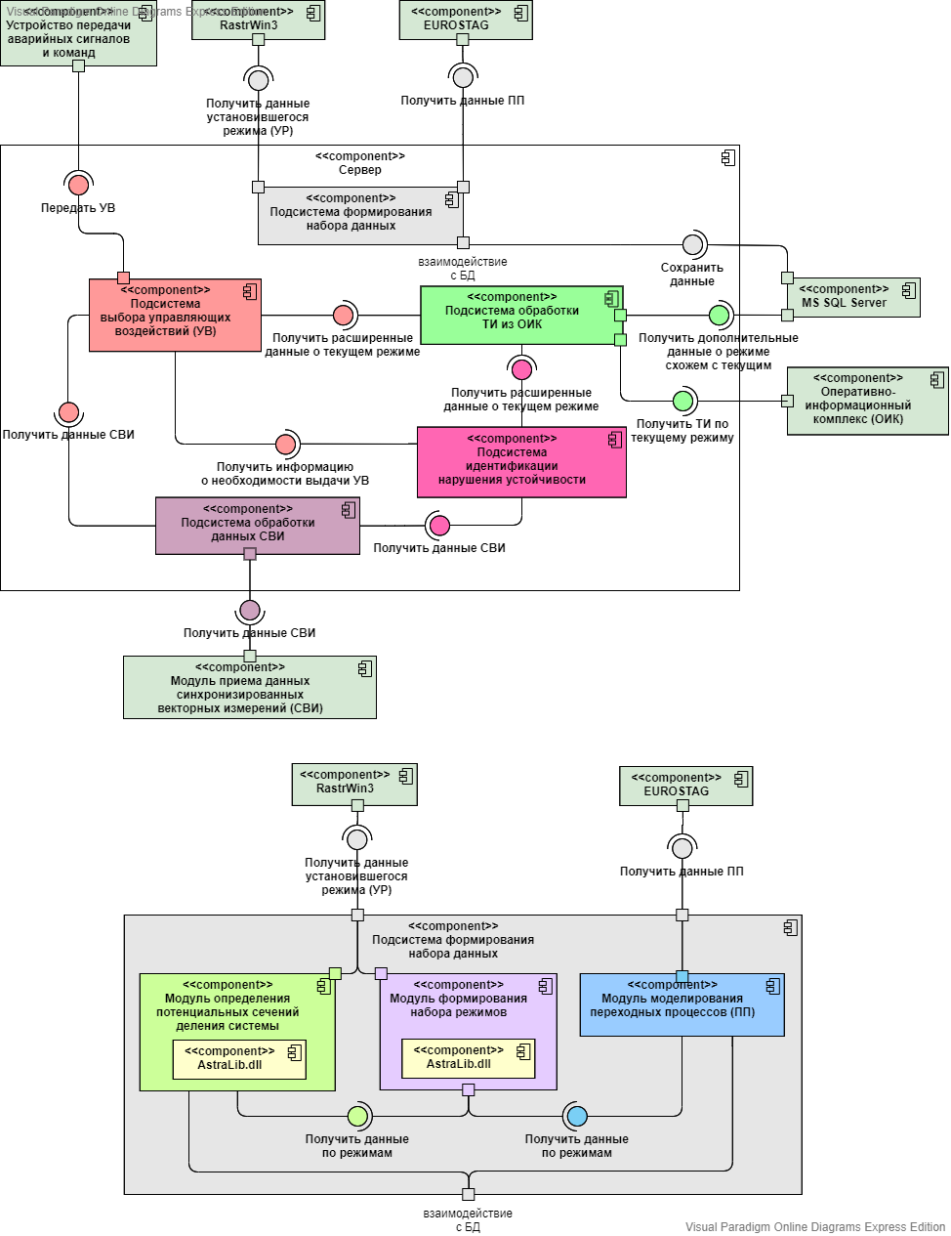

Рисунок 1 – Диаграмма компонентов



Рисунок 2 – Диаграмма компонентов для подсистемы «Формирования набора данных»

Таблица 1 – Описание компонентов

|  |  |  |  |
| --- | --- | --- | --- |
| Наименование компонента | Назначение компонента | Требуемый интерфейс | Предоставляемый интерфейс |
| Подсистема обработки ТИ из ОИК | Преобразование данных о текущем режиме из ОИК и получении информации о схожем режиме из БД | * получить дополнительные данные о режиме, схожем с текущим; * получить ТИ по текущему режиму | * предоставить расширенные данные о текущем режиме |
| Подсистема обработки данных СВИ | Преобразование данных, полученных от устройств СВИ, в вид, удобный для работы подсистемы идентификации нарушения устойчивости в ЭЭС | * получить данные СВИ | * предоставить данные СВИ |
| Подсистема идентификации нарушения устойчивости | Определение необходимости выдачи УВ | * получить данные СВИ; * получить расширенные данные о текущем режиме | * предоставить информацию о необходимости выдачи УВ |
| Подсистема выбора УВ | Определения конкретных УВ | * получить данные СВИ; * получить расширенные данные о текущем режиме; * получить информацию о необходимости выдачи УВ; * передать УВ |  |
| Подсистема формирования набора данных | Сформировать набор данных, на основе которого осуществляется функционирование онлайн-подсистем | * сохранить данные в БД; * получить данные УР; * получить данные ПП |  |
| Модуль формирования набора режимов | Сформировать набор возможных режимов работы ЭЭС | * получить данные УР | * предоставить данные по режимам |
| Модуль определения потенциальных сечений ДС | Сформировать набор потенциальных сечений ДС | * получить данные по режимам; * получить данные УР; * сохранить данные в БД |  |
| Модуль моделирования ПП | Моделирование переходных процессов | * получить данные ПП; * получить данные по режимам * сохранить данные в БД |  |
| RastrWin3 | Решение задач по расчёту, анализу и оптимизации режимов электрических сетей и систем |  | * предоставить данные УР |
| EUROSTAG | Расчет протекающих в энергосистеме электромеханических переходных процессов любой длительности |  | * предоставить данные ПП |
| MS SQL Server | СУБД, управляющая реляционными базами данных |  | * предоставить дополнительные данные о режиме, схожем с текущим; * сохранение данных; * предоставить информацию о режиме |
| Оперативно-информационный комплекс | Приём, обработка, передача и хранение телеметрической информации о режиме работы энергетической системы, поступающей в реальном времени, и предоставления оперативно-диспетчерскому персоналу доступа к ней |  | * предоставить ТИ по текущему режиму |
| Модуль приема данных СВИ | Сбор синхронизированных векторных измерений |  | * предоставить данные СВИ |
| AstraLib.dll | Предоставление расчётных методов и объектов, связанных с расчётом УР |  |  |
| Устройство передачи аварийных сигналов и команд | Организация каналов передачи команд релейной защиты и противоаварийной автоматики между объектами электроэнергетики |  | * получить информацию об УВ |

Таблица 2 – Взаимодействие со смежными системами

|  |  |
| --- | --- |
| Наименование смежной информационной системы | Протокол взаимодействия |
| Оперативно-информационный комплекс | SOAP |
| Модуль приема данных СВИ | МЭК-104 |
| MS SQL Server | Протокол MS SQL Server |
| ПАК EUROSTAG | COM |
| ПАК RastrWin3 | COM |
| Устройство передачи аварийных сигналов и команд | C 37 |

Таблица 3 – Сведения об обеспечении потребительских характеристик системы

|  |  |
| --- | --- |
| Требование | Метод реализации |
| Время выполнения задач определения сечения ДС и идентификации нарушения устойчивости должно составлять менее 1 с | Параллельное выполнение задач определения сечения ДС и идентификации нарушения устойчивости;  Данные для выполнения расчетов подготовлены заранее по принципу I-ДО;  Использование методов кластеризации и классификации при выполнении идентификации нарушения устойчивости |
| Должна быть возможность учета действий АПНУ при выполнении идентификации нарушения устойчивости | Задержка выдачи УВ до выполнения расчета успешности действия АПНУ; При выдаче УВ после действия АПНУ используется информация, рассчитанная на этапе определения сечения ДС;  Использование методов кластеризации и классификации для выполнения идентификации нарушения устойчивости |
| Выполнение задач определения сечения ДС и идентификации нарушения устойчивости должно основываться на данных о режиме, полученных не ранее, чем за 30 с | По принципу I-ДО выполнять только считывание данных о режиме из ОИК и выбор соответствующего режима работы ЭЭС из БД;  Выполнение задачи наполнения БД по принципу II-ДО; |

**Состав функций, комплексов задач, реализуемых системой:**

1. Подсистема «Формирования набора данных».
2. Модуль «Формирования набора режимов».

Функции:

* + Загрузка исходного файла режима в ПК RastrWin3.
  + Изменение значений генерации активной и реактивной мощности электростанций.
  + Изменение значений активной и реактивной мощности нагрузки.
  + Изменение состава включенного генерирующего оборудования.
  + Изменение состава включенного электросетевого оборудования.
  + Изменение состава включенного оборудования потребителя электроэнергии.
  + Изменение режимов работы средств компенсации реактивной мощности (СКРМ).
  + Расчет установившегося режима (УР).
  + Сохранение файла УР.

1. Модуль «Моделирования переходных процессов».

Функции:

* Преобразование файла режима в формате RastrWin3 в файл динамики формата Eurostag.
* Расчет переходного процесса.
* Перебор возмущений.
* Сохранение файла динамики.

1. Модуль «Определения потенциальных сечений ДС».

Функции:

* Отключение электросетевого оборудования для получения сечений ДС.
* Определение факта разделения групп когерентных генераторов.

1. Подсистема «Обработки ТИ из ОИК».

Функции:

* Запрос среза о текущем режиме по данным ОИК.
* Сравнение данных о текущем режиме с данными, содержащимися в БД, и получение соответствующих данных из БД.

1. Подсистема «Идентификации нарушения устойчивости».

Функции:

* Запрос у подсистемы «Обработки ТИ из ОИК» информации по режиму, соответствующему текущему.
* Выполнение кластеризации и классификации данных СВИ для идентификации нарушения устойчивости после возникновения возмущения.
* Выполнение кластеризации и классификации данных СВИ для идентификации нарушения устойчивости после действия АПНУ.

1. Подсистема «Выбора УВ».

Функции:

* Запрос у подсистемы «Обработки ТИ из ОИК» информации по режиму, соответствующему текущему.
* Запрос информации о группах когерентных генераторов у подсистемы «Обработки данных СВИ».
* По информации о режиме, соответствующем текущему, выбор сечений ДС, при которых группы когерентных генераторов разделены.
* По условию сохранения устойчивости в отделившихся частях ЭЭС выбор одного сечения ДС из тех, при которых группы когерентных генераторов разделены.

1. Подсистема «Обработки данных СВИ».

Функции:

* Определение появление возмущения.
* Определение групп когерентных генераторов.